Игрушки моих друзей

Цель: развитие языковой компетентности учащихся по теме «Мир моих увлечений»; развивать навыки чтения, развивать кругозор учащихся, творческие навыки, грамматические навыки

Тип урока: комплексное применение знаний

Monday, the thirteenth of March

Class-work\Homework

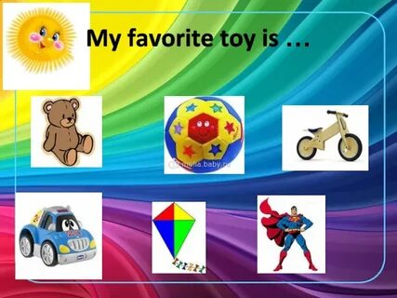bike- велосипед

car-машина

kite-воздушный змей

Superman-Супермен

